**REQUERIMENTO N° 01/2025**

**SR. PRESIDENTE,**

**SRS. VEREADORES**

**SRAS. VEREADORAS**

Na forma regimental requeiro à Mesa, que após ouvir o Plenário, seja constatado em ata dos nossos trabalhos e comunicado através de ofício desta Presidência a Exma. Prefeita de Cajazeiras Maria do Socorro Delfino Pereira, a Secretária de Planejamento a Sra. Elis Regina e ao Secretário de infraestrutura o Sr. João Vitor Mendes de Almeida, solicitando a pavimentação da **Rua ADEMAR ROLIM**, no Bairro Capoeiras.

**JUSTIFICATIVA**

Esse serviço é uma reivindicação antiga dos moradores, pois consta em documentações da Prefeitura Municipal que a mesma já é calçada sendo que na verdade foi apenas colocado uma camada fina de piche asfáltico em uma parte da rua e hoje já se encontra totalmente deteriorado, fato que pode ser constatado nas fotos anexadas.

É importante ressaltar também que a falta de pavimentação nas ruas causam diversos danos à saúde dos moradores, desvaloriza os imóveis entre outros muitos danos.

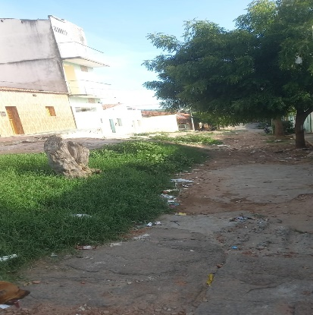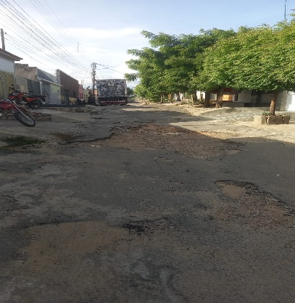

**PLENÁRIO EDMILSON FEITOSA CAVALCANTE, EM 31 DE JANEIRO DE 2025.**

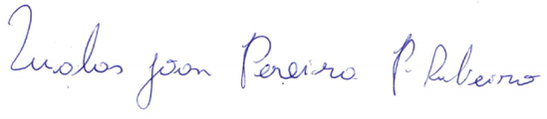

**LUALAS JOAN PEREIRA PONTES RIBEIRO**

**VEREADOR SOLIDARIEDADE**